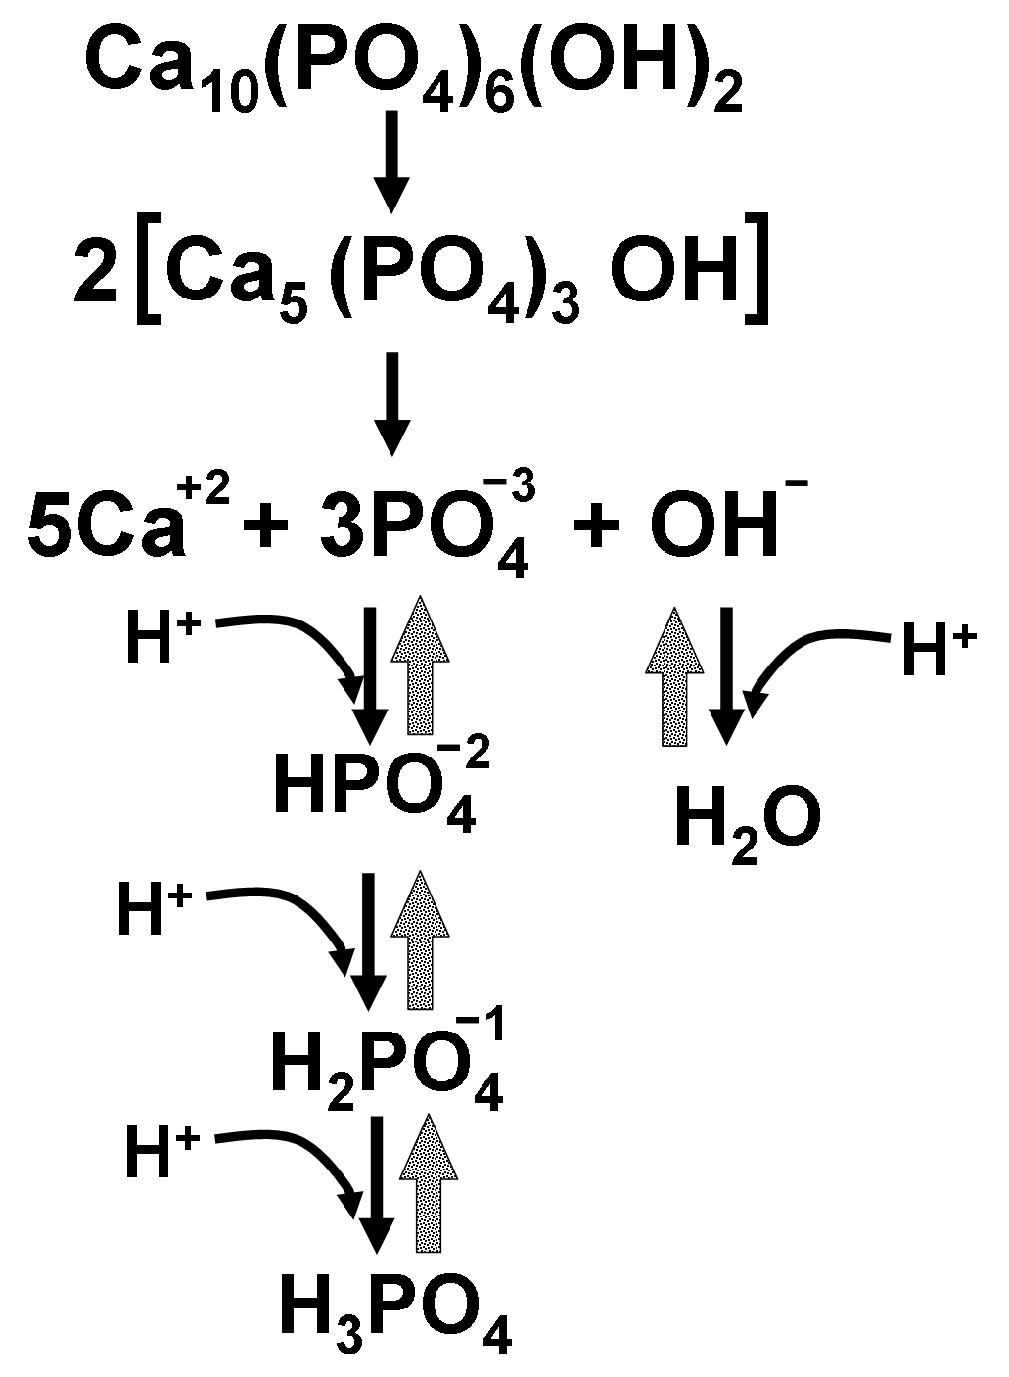

Figura 2. La hidroxiapatita es un mineral de fosfato de calcio altamente organizado, esta formada por dos hemi-hidroxiapatitas que se estabilizan por puentes iónicos entre sus átomos cargados. Los cristales pueden solubilizarse cuando se encuentran en solución, como la saliva. El grado de solubilidad depende del pH del medio circundante (fluido de la placa o saliva). En un medio ácido, el exceso de H+ reacciona con los PO₄⁻³ y los OHˉ causando una disminución en su concentración, lo cual favorece la desmineralización del esmalte. Los agentes remineralizantes, aumentan los iones PO₄⁻³ y Ca⁺² disponibles, por lo que suben el pH y favorecen su deposición en los cristales previamente desmineralizados, retrasando o deteniendo el proceso de la caries.

